DOPRAVNÍ SOUTĚŽ MLADÝCH CYKLISTŮ
CELOSTÁTNÍ FINÁLE 2024

PŘIHLÁŠKA – NOMINACE

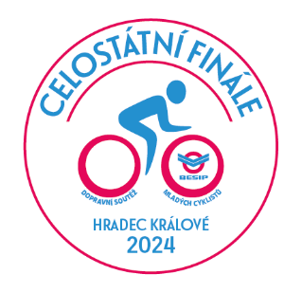
Místo konání: | Hradec Králové
Datum konání: | 18. – 20.6.2024 | Prezence družstev: | 14:00 – 17:00

Název školy:
Adresa školy:
Kategorie: (odpovídající zaškrtněte) I. kategorie II. kategorie
Soutěžící | Jméno | Příjmení | Datum narození | Trvalé bydliště
dívka
dívka
chlapec
chlapec

Pedagogický doprovod: | Jméno, příjmení, titul | Telefon:
 |  | E-mail:

Přihlašovatel svým podpisem stvrzuje, že se řádně seznámil s propozicemi soutěže (v případě porušení jednotlivých ustanovení propozic soutěže budou soutěžící vyloučeni ze soutěže) a je seznámen s podmínkou, že každý účastník soutěže musí před zahájením soutěže odevzdat řádně vyplněný
a podepsaný „Souhlas se zpracováním osobních údajů dětí mladších 16 let“ v souladu s příslušnými právními normami o ochraně osobních údajů a s nařízením Evropského parlamentu a Rady (EU) 2016/679 a potvrzení o bezinfekčnosti. V případě, že nebude toto ustanovení splněno nebude soutěžnímu družstvu umožněna účast v soutěži.

V případě, že škola zaslala přihlášku (nominaci) elektronickou poštou, předá vedení školy pedagogickému doprovodu originál nominace s potvrzením školy, který předá při prezenci.

Bez originálu školou řádně potvrzené přihlášky nebude družstvo zařazeno do soutěže!

Každý účastník soutěže musí mít s sebou průkaz zdravotní pojišťovny, jinak nebude připuštěn do soutěže!

ÚČAST NÁHRADNÍKŮ NENÍ POVOLENA!!!

V ……………. dne ………………….. …………………….…………………………………………………
razítko a podpis zástupce vysílající školy

